T.C
GÜZELYURT KAYMAKAMLIĞI
IHLARA ANADOLU LİSESİ MÜDÜRLÜĞÜ

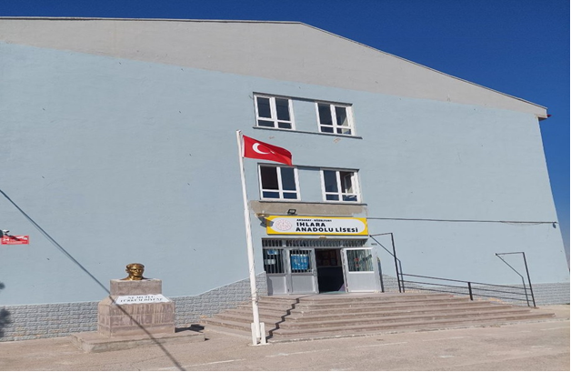

2024-2028
Stratejik Plan

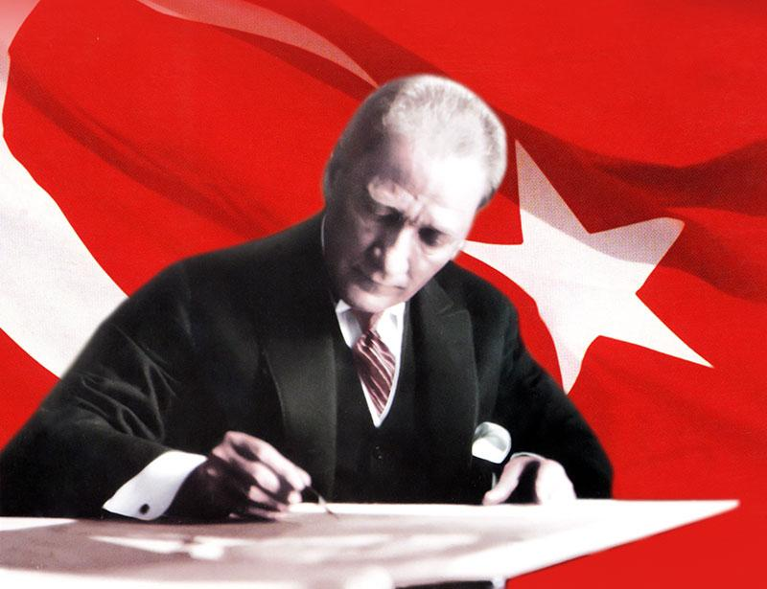

Milli Eğitim işlerinde kesinlikle zafere ulaşmak lazımdır. Bir milletin gerçek kurtuluşu ancak bu şekilde olur. Bu zafere ulaşılması için hepimizin tek vücut ve tek düşünce olarak esaslı bir program üzerinde çalışması lazımdır. Bence bu programın iki önemli noktası vardır: Sosyal hayatımızın ihtiyaçlarına uyumlu olması, çağın gereklerine uygun olmasıdır.

Mustafa Kemal ATATÜRK

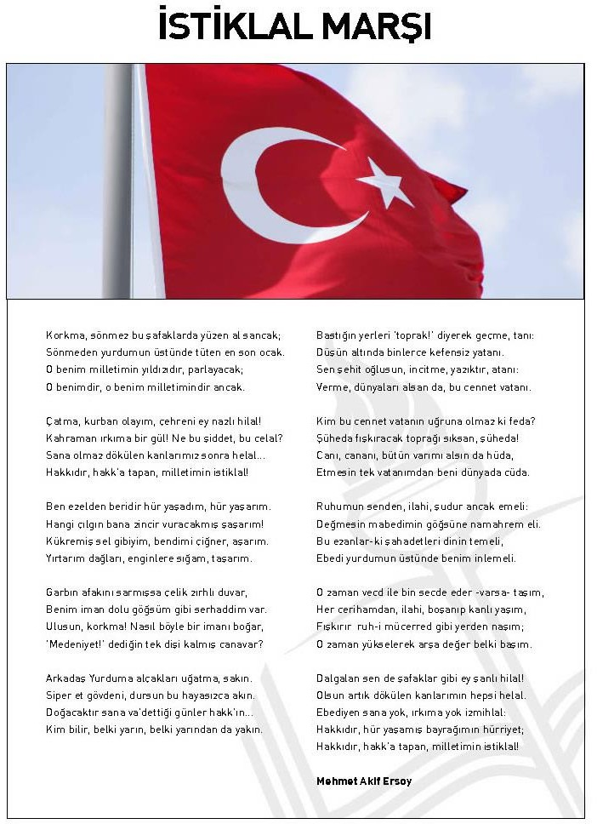

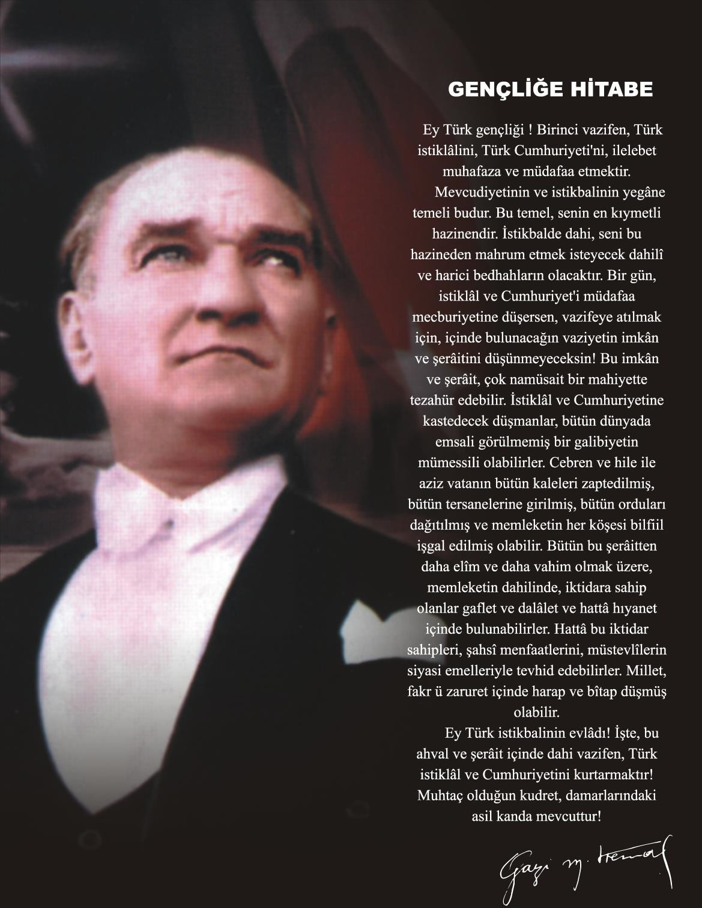

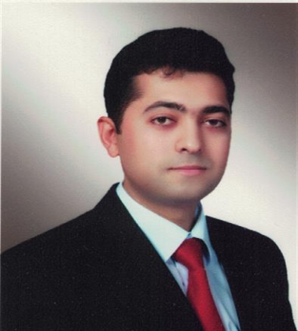

Nereye, nasıl ne kadar zamanda ulaşabileceğini bilmek; 21. Yüzyılda bilgi çağında uygar toplumlar arasında yer alabilmenin en önemli şartıdır. Bütün sosyal sistemler, varlıklarını etkin bir şekilde sürdürmek için kendilerini yenilemek ve değişen şartlara uyum sağlamak zorundadırlar. Eğitim sisteminin de kendini yenilemesi, dünyadaki değişime ve gelişmelere paralel olarak en önemli altyapısını oluşturan okulların yeniden yapılandırılması, ülkenin kalkınmasını sağlayacak eğitilmiş beyin gücünü yetiştirmek bakımından büyük önem taşımaktadır.

Ihlara Anadolu Lisesi olarak: 2024-2028 yılları arasındaki çalışmalarımızı kapsayacak olan stratejik planımız ile okulumuzun planlı gelişiminin yanında, sistemli bir yaklaşımla öğrencilere; çok yönlü, soyut, eleştirel, yaratıcı, özgür düşünme, problem çözme ve iletişim becerileri kazandırarak kendilerini kanıtlamaları hedeflenmiştir. Eğitimimizde yükselen değerler olan; öğrenci merkezli eğitim anlayışı, istenilen nitelikteki öğrenci çıktısına ulaşma, sürekli ve planlı gelişimle okulumuzdaki anlayış ve işleyişin değişmesi önceliğimiz olmuştur. Bu süreçte kaynağını Toplam Kalite Yönetiminden alan paylaşımcı, etkili bir yönetim anlayışı ile sürekli işbirliğine dayalı ekip çalışmasının okul kültürüne yerleşmesi gerekmektedir. Bu da öğrencilere ÖĞRENMEYİ ÖĞRETEN eğitimde kalitenin vazgeçilmez şartı ve sınıfın lideri olan öğretmenlerle okuldaki öğrenmeyi etkili ve anlamlı kılan, işleri kolaylaştıran lider yöneticilerin çabalarıyla mümkün olabilecektir.

Okulumuzu daha etkili, verimli ve çağdaş bir yapılanma sürecine çekmek, öğrencilerimize bilgi toplumunun gereği olan tüm davranışları kazandırmak yolunda Toplam Kalite Yönetimi Ruhu ile çalışacağına inandığım Ihlara Anadolu Lisesi çalışanlarına üstün başarılar diliyorum. Saygılarımla……..

Armağan DOĞAN
Okul Müdürü

İÇiNDEKiLER
Sunuş…………………………………………………………………………………………….5
İçindekiler…………………………………………………………………………………...6
BÖLÜM I: GİRİŞ ve PLAN HAZIRLIK SÜRECİ…………………………………………..7

BÖLÜM II: DURUM ANALİZİ…………………………………………………………….….10
Okulun Kısa Tanıtımı ………………………………………………………………………..10
Okulun Mevcut Durumu: Temel İstatistikler……………………………………………11
PAYDAŞ ANALİZİ………………………………………………………………………….…14
GZFT (Güçlü, Zayıf, Fırsat, Tehdit) Analizi………………………………………………17
Gelişim ve Sorun Alanları…………………………………………………………………..18

BÖLÜM III: MİSYON, VİZYON VE TEMEL DEĞERLER……………………………....21
MİSYONUMUZ ……………………………………………………………………………....21
VİZYONUMUZ ……………………………………………………………………………....21
TEMEL DEĞERLERİMİZ …………………………………………………………….……...21

BÖLÜM IV: AMAÇ, HEDEF VE EYLEMLER………… ………………………………….22
TEMA I: EĞİTİM VE ÖĞRETİME ERİŞİM……………………………………………….…21
TEMA II: EĞİTİM VE ÖĞRETİMDE KALİTENİN ARTIRILMASI…………………….….24
TEMA III: KURUMSAL KAPASİTE…………………………………………………………28
TEMA IV :MALİYETLENDİRME…………………………………………………………..31
BÖLÜM V: İZLEME VE DEĞERLENDİRME……..…………………………………........31

EKLER:……………………………………………………………………………………….…32

BÖLÜM I:
GİRİŞ ve PLAN HAZIRLIK SÜRECİ
Kurum ve kuruluşların başarı çıtasını yükseltmesi; ihtiyaçlarının tespitini yapmak, var olan ve oluşması muhtemel olan sorunlarını belirlemek ve sorunlara çözümler geliştirmek personelinin kurumu sahiplenmesi ve üst yönetimin de personelini desteklemesiyle olabilecektir. Bu durum stratejik planlama sürecinin başarıya ulaşması için her kademede görev alan personelin sürece katılımını esas kılar. Sürecin değerlendirilmesi ve yürütülmesi için oluşturulması gereken birimler mevcuttur:
Okul müdürümüz stratejik planlama ekibimizin başkanıdır.
Stratejik planlama ekibimiz; müdür yardımcımız başkanlığında, farklı konularda uzmanlık alanına sahip, çalışmalara katkıda bulunacak bilgi ve birikime sahip, temsil yeteneği olabilecek her kademedeki personelden oluşmaktadır.
Mevcut durumumuzun tespiti, beklentilerin ve memnuniyetlerin belirlenmesi, gelişmelerin ve performansların ölçülebilmesi için gerekli veri ve ölçme değerlendirme envanterlerinin tespiti yapılmıştır. Bu süreci yürütecek personel belirlenip; kullanılacak bu dökümlerin hazırlanması, çoğaltılması ve değerlendirme ölçeklerin hazırlanmasında gereken maliyet belirlenmiş ve okul idaremiz tarafından bütçelendirilmiştir.
Hazırlık-Analiz Çalışmaları
Millî Eğitim Bakanlığı Strateji Geliştirme Başkanlığının Milli Eğitim Bakanlığı 2024-2028 Stratejik Plan Hazırlık Programı hükümleri gereği hazırlık çalışmalarına başlanmıştır. Hazırlık çalışmaları kapsamında, stratejik plan oluşturulurken izlenilecek yöntem ve ihtiyaçlar belirlenmiş, planlama çalışmalarında sahiplenmenin sağlanması amacıyla stratejik planlama çalışmaları kurum içerisinde duyurulmuş, çalışmalarda yer alacak ekipleri kurulmuş, zaman ve faaliyet planları oluşturulmuştur.
STRATEJİK PLAN ÇALIŞMA TAKVİMİ
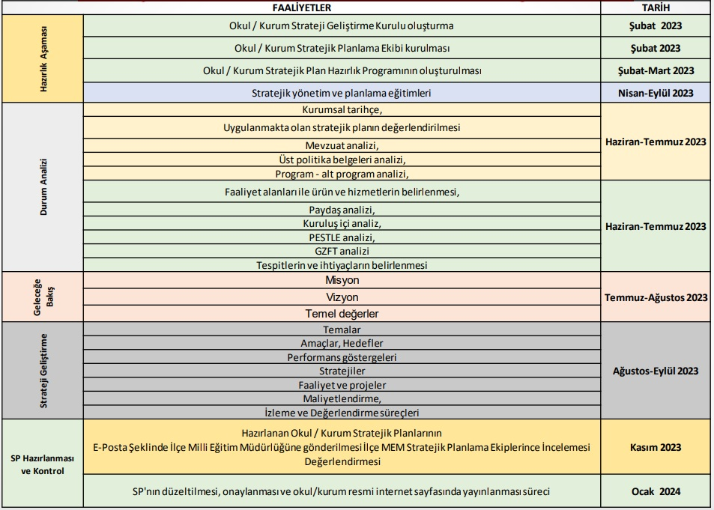
Stratejik Plan İçerik Oluşturma Süreci

Stratejik Plan hazırlamak üzere komisyon kurulmuştur. Bu komisyon hazırlık aşamasında elde edilen verileri bilimsel yöntemlerle değerlendirmiş, çalışmalarını yürütürken tamamen ilimize özgün bir plan ortaya çıkarabilmek için çaba gösterilmiştir. Üst belgelerde yer alan politika ve stratejiler ışığında, alt birimlerden gelen stratejik planlar, paydaş analiz çalışmaları ve istatistikî verilerden de yararlanılarak stratejik plan taslağı hazırlanmıştır. Hazırlanan taslak plan, öneri ve görüşlerini almak üzere paydaşlara sunulmuştur. İnceleme süreci sonunda alınan paydaş görüşleri, Bakanlığımızın düzenlediği bilgilendirme değerlendirme toplantıları ve hizmet içi eğitim seminerleri sonrasında plana son şekli verilmiştir.

2024-2028 dönemi stratejik plan hazırlanması süreci Üst Kurul ve Stratejik Plan Ekibinin oluşturulması ile başlamıştır. Ekip tarafından oluşturulan çalışma takvimi kapsamında ilk aşamada durum analizi çalışmaları yapılmış ve durum analizi aşamasında paydaşlarımızın plan sürecine aktif katılımını sağlamak üzere paydaş anketi, toplantı ve görüşmeler yapılmıştır.
Durum analizinin ardından geleceğe yönelim bölümüne geçilerek okulumuzun amaç, hedef, gösterge ve eylemleri belirlenmiştir. Çalışmaları yürüten ekip ve kurul bilgileri altta verilmiştir.

STRATEJİK PLAN ÜST KURULU

Üst Kurul Bilgileri |  | Ekip Bilgileri
Adı Soyadı | Unvanı | Adı Soyadı | Unvanı
Armağan DOĞAN | Okul Müdürü | Süleyman GÖKPINAR | Müdür Yardımcısı
Süleyman GÖKPINAR | Müdür Yardımcısı | Kevser COŞGUN AY | Öğretmen
Meltem ŞALCI TAŞTAN | Öğretmen | Yunus KADIOĞLU | Öğretmen
Hacer Melike BALCI | Öğretmen | Meltem ŞALCI TAŞTAN | Öğretmen
Mehmet KATI | Okul Aile Birliği Bşk. | Gizem OKAN | Öğretmen
 |  | Neslihan TİRYAKİ | Öğretmen
 |  | Hacer Melike BALCI | Öğretmen
 |  | Nutiye Nur BÖGE | Öğretmen
 |  | Ayşe TURHAN | Öğretmen
 |  | Hilde ULUSOY | Öğretmen
 |  | Yıldız KONUKSEVER | Gönüllü Veli
 |  | Çiğdem AKAR | Gönüllü Veli

Stratejilerin Belirlenmesi;

Stratejik planlama ekibi tarafından, tüm iç ve dış paydaşların görüş ve önerileri bilimsel yöntemlerle analiz edilerek planlı bir çalışmayla stratejik plan hazırlanmıştır.
Bu çalışmalarda izlenen adımlar;
1.Okulun var oluş nedeni (misyon), ulaşmak istenilen nokta (vizyon) belirlenip okulumuzun tüm paydaşlarının görüşleri ve önerileri alındıktan da vizyona ulaşmak için gerekli olan stratejik amaçlar belirlendi.
2. Stratejik amaçların gerçekleştirilebilmesi için hedefler konuldu. Hedefler stratejik amaçla ilgili olarak belirlendi. Hedeflerin spesifik, ölçülebilir, ulaşılabilir, gerçekçi, zaman bağlı, sonuca odaklı, açık ve anlaşılabilir olmasına özen gösterildi.
3. Hedeflere uygun belli bir amaca ve hedefe yönelen, başlı başına bir bütünlük oluşturan, yönetilebilir, maliyetlendirilebilir faaliyetler belirlendi. Her bir tedbir yazılırken; bu tedbir “amacımıza ulaştırır mı” sorgulaması yapıldı.
4. Hedeflerin/tedbirlerin gerçekleştirilebilmesi için sorumlu ekipler ve zaman belirtildi
5. Tedbirlerin başarısını ölçmek için performans göstergeleri tanımlandı.
6. Strateji, alt hedefler ve tedbir/projeler belirlenirken yasalar kapsamında yapmak zorunda olunan faaliyetler, paydaşların önerileri, çalışanların önerileri, önümüzdeki dönemde beklenen değişiklikler ve GZFT göz önünde bulunduruldu.
7. GZFT çalışmasında ortaya çıkan zayıf yanlar iyileştirilmeye, tehditler bertaraf edilmeye; güçlü yanlar ve fırsatlar değerlendirilerek kurumun faaliyetlerinde fark yaratılmaya çalışıldı; önümüzdeki dönemlerde beklenen değişikliklere göre de önlemler alınmasına özen gösterildi.
8. Strateji, Hedef ve Tedbirler kesinleştikten sonra her bir tedbir maliyetlendirilmesi yapıldı.
9. Maliyeti hesaplanan her bir tedbirler için kullanılacak kaynaklar belirtildi. Maliyeti ve kaynağı hesaplanan her bir tedbir/projenin toplamları hesaplanarak bütçeler ortaya çıkartıldı.
Yukarıdaki çalışmalar gerçekleştirildikten sonra Ihlara Anadolu Lisesinin 2024-2028 dönemi stratejik planına son halini vermek üzere gerekli çalışmalar yapılmıştır.
Görüşler doğrultusunda son düzenlemeler yapılarak plan taslağı son halini almış ve onaya sunulmuştur.

BÖLÜM II:

DURUM ANALİZİ
Güzelyurt Ihlara Anadolu Lisesi olarak, belirlediğimiz amaç ve hedeflerimize ulaşabilmek için mevcut kaynaklarımızın tespit edilmesi, güçlü ve zayıf yanlarımızın gözden geçirilmesi ve doğrudan veya dolaylı olarak okulumuzu etkileyen faktörlerin doğru bir şekilde incelenebilmesi için durum analizi yapılmıştır.
Durum analizi bölümünde okulumuzun mevcut durumu ortaya konularak neredeyiz sorusuna yanıt bulunmaya çalışılmıştır.
Bu kapsamda okulumuzun kısa tanıtımı, okul künyesi ve temel istatistikleri, paydaş analizi ve görüşleri ile okulumuzun Güçlü Zayıf Fırsat ve Tehditlerinin (GZFT) ele alındığı analize yer verilmiştir.

Okulun Kısa Tanıtımı
Okulumuz Güzelyurt Ihlara Çok Programlı Lisesi Olarak 1997-1998 Eğitim Öğretim yılında hizmete açılmıştır. 2006 yılında Genel Liseye dönüştürülmüştür. Eğitim öğretime başladığımız bina 2007-2008 Eğitim Öğretim yılında, 100. Yıl İlköğretim Okulu ile geçici süreyle değiştirilmiş olup 2011-2012 eğitim-öğretim yılı itibari ile yeniden liseye tahsis edilmiştir. Okulumuz 2013-2014 eğitim-öğretim yılı itibari ile Ihlara Çok Programlı Anadolu Lisesine dönüştürülmüş olup 2016-2017 eğitim-öğretim yılı içerisinde ise Ihlara Mesleki ve Teknik Anadolu Lisesi olarak dönüştürülmüştür.2017-2018 eğitim-öğretim döneminde Bakanlık oluruyla Ihlara Anadolu Lisesine dönüştürülmüştür.
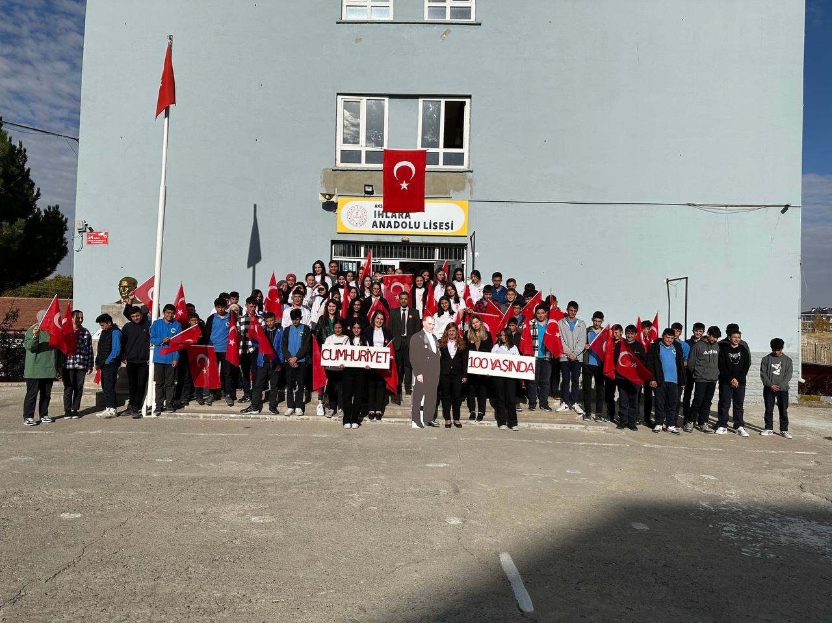

Okulun Mevcut Durumu: Temel İstatistikler

Okul Künyesi
Okulumuzun temel girdilerine ilişkin bilgiler altta yer alan okul künyesine ilişkin tabloda yer almaktadır.

Temel Bilgiler Tablosu- Okul Künyesi
İli: Aksaray |  |  |  | İlçesi: Güzelyurt
Adres: | Ihlara Beldesi Harmanlık Mah. Vadi Cad. NO: 10/3 GÜZELYURT / AKSARAY |  |  | Coğrafi Konum (link) |  | 38.24215456036201 enlem 34.30335752351016 boylam
Telefon Numarası: | 382 4537074 |  |  | Faks Numarası: |  | 382 4537074
e- Posta Adresi: | 765009@meb.k12.tr |  |  | Web sayfası adresi: |  | ihlaraanadolulisesi.meb.k12.tr
Kurum Kodu: | 765009 |  |  | Öğretim Şekli: |  | …………………….. (Tam Gün/İkili Eğitim)
Okulun Hizmete Giriş Tarihi : 01.10.1997 |  |  |  | Toplam Çalışan Sayısı |  | 12
Öğrenci Sayısı: | Kız | 52 |  | Öğretmen Sayısı | Kadın | 8
 | Erkek | 41 |  |  | Erkek | 1
 | Toplam | 93 |  |  | Toplam | 9
Derslik Başına Düşen Öğrenci Sayısı |  |  | :19 | Şube Başına Düşen Öğrenci Sayısı |  |  | :19
Öğretmen Başına Düşen Öğrenci Sayısı |  |  | :10 | Şube Başına 30’dan Fazla Öğrencisi Olan Şube Sayısı |  |  | :0
Öğrenci Başına Düşen Toplam Gider Miktarı |  |  | 1900 | Öğretmenlerin Kurumdaki Ortalama Görev Süresi |  |  | 4

Çalışan Bilgileri
Okulumuzun çalışanlarına ilişkin bilgiler altta yer alan tabloda belirtilmiştir.
Çalışan Bilgileri Tablosu
Unvan | Erkek | Kadın | Toplam
Okul Müdürü ve Müdür Yardımcısı | 2 |  | 2
Sınıf Öğretmeni
Branş Öğretmeni | 1 | 8 | 9
Rehber Öğretmen
İdari Personel
Yardımcı Personel |  | 1 | 1
Güvenlik Personeli
Toplam Çalışan Sayıları | 3 | 9 | 12

Okulumuz Bina ve Alanları
Okulumuzun binası ile açık ve kapalı alanlarına ilişkin temel bilgiler altta yer almaktadır.

Okul Yerleşkesine İlişkin Bilgiler
Okul Bölümleri |  | Özel Alanlar | Var | Yok
Okul Kat Sayısı | Zemin +2 | Çok Amaçlı Salon | x
Derslik Sayısı | 8 | Çok Amaçlı Saha |  | x
Derslik Alanları (m2) | 50m2 | Kütüphane | x
Kullanılan Derslik Sayısı | 5 | Fen Laboratuvarı | x
Şube Sayısı | 5 | Bilgisayar Laboratuvarı | x
İdari Odaların Alanı (m2) | 50m2 | İş Atölyesi |  | x
Öğretmenler Odası (m2) | 50m2 | Beceri Atölyesi |  | x
Okul Oturum Alanı (m2) | 506,57 m2 | Pansiyon |  | x
Okul Bahçesi (Açık Alan)(m2) | 10.200 m2
Okul Kapalı Alan (m2) | 500m2
Sanatsal, bilimsel ve sportif amaçlı toplam alan (m²) | 1500m2
Kantin (m2)
Tuvalet Sayısı | 18
Diğer (………….)

Sınıf ve Öğrenci Bilgileri
Okulumuzda yer alan sınıfların öğrenci sayıları alttaki tabloda verilmiştir.

SINIFI | Kız | Erkek | Toplam | SINIFI | Kız | Erkek | Toplam
9/A | 12 | 12 | 24
10/A | 14 | 9 | 23
11/A | 10 | 11 | 21
12/A | 7 | 6 | 13
12/ B | 9 | 3 | 12
Toplam | 52 | 41 | 93
*Sınıf sayısına göre istenildiği kadar satır eklenebilir.

Donanım ve Teknolojik Kaynaklarımız
Teknolojik kaynaklar başta olmak üzere okulumuzda bulunan çalışır durumdaki donanım malzemesine ilişkin bilgiye alttaki tabloda yer verilmiştir.
Teknolojik Kaynaklar Tablosu
Akıllı Tahta Sayısı | 13 | TV Sayısı | 1
Masaüstü Bilgisayar Sayısı | 12 | Yazıcı Sayısı | 4
Taşınabilir Bilgisayar Sayısı | 1 | Fotokopi Makinası Sayısı | 3
Projeksiyon Sayısı | 1 | İnternet Bağlantı Hızı | fiber

Gelir ve Gider Bilgisi
Okulumuzun genel bütçe ödenekleri, okul aile birliği gelirleri ve diğer katkılarda dâhil olmak üzere gelir ve giderlerine ilişkin son iki yıl gerçekleşme bilgileri alttaki tabloda verilmiştir.
Yıllar | Gelir Miktarı | Gider Miktarı
2021 | 20600 | 20600
2022 | 65000 | 65000
2023 | 46000 | 46000

PAYDAŞ ANALİZİ
Kurumumuzun temel paydaşları öğrenci, veli ve öğretmen olmakla birlikte eğitimin dışsal etkisi nedeniyle okul çevresinde etkileşim içinde olunan geniş bir paydaş kitlesi bulunmaktadır. Paydaşlarımızın görüşleri anket, toplantı, dilek ve istek kutuları, elektronik ortamda iletilen önerilerde dâhil olmak üzere çeşitli yöntemlerle sürekli olarak alınmaktadır.

Paydaş anketlerine ilişkin ortaya çıkan temel sonuçlara altta yer verilmiştir :

Öğrenci Anketi Sonuçları:

Anket 14. Soru:Okulun Olumlu(başarılı) ve Olumsuz(başarısız) Yönlerine İlişkin Görüşleriniz (Tüm Anket de ifade edilen görüşleri içine alan genel bir yorum yazılacak)
Öğrencilerimiz genel olarak okul idaresine güvenmekte ve ihtiyaç duyduğunda müdür ve yardımcısına ulaşmaktadır.

Öğretmen Anketi Sonuçları:

Anket 14. Soru: Okulun Olumlu(başarılı) ve Olumsuz(başarısız) Yönlerine İlişkin Görüşleriniz (Tüm Anket de ifade edilen görüşleri içine alan genel bir yorum yazılacak)
Genel olarak öğretmenlerimizle iletişimimiz iyidir. Karar aşamalarında tüm çalışanların görüşü alınmakta ve sonuç olarak ortak bir karar alınmaktadır.

Veli Anketi Sonuçları:

Anket 14. Soru:Okulun Olumlu(başarılı) ve Olumsuz(başarısız) Yönlerine İlişkin Görüşleriniz (Tüm Anket de ifade edilen görüşleri içine alan genel bir yorum yazılacak)

Velilerimiz ihtiyaç duyduklarında okul idaresine kolaylıkla ulaşabilmektedir.

GZFT (Güçlü, Zayıf, Fırsat, Tehdit) Analizi
Okulumuzun temel istatistiklerinde verilen okul künyesi, çalışan bilgileri, bina bilgileri, teknolojik kaynak bilgileri ve gelir gider bilgileri ile paydaş anketleri sonucunda ortaya çıkan sorun ve gelişime açık alanlar iç ve dış faktör olarak değerlendirilerek GZFT tablosunda belirtilmiştir. Dolayısıyla olguyu belirten istatistikler ile algıyı ölçen anketlerden çıkan sonuçlar tek bir analizde birleştirilmiştir.
Kurumun güçlü ve zayıf yönleri donanım, malzeme, çalışan, iş yapma becerisi, kurumsal iletişim gibi çok çeşitli alanlarda kendisinden kaynaklı olan güçlülükleri ve zayıflıkları ifade etmektedir ve ayrımda temel olarak okul müdürü/müdürlüğü kapsamından bakılarak iç faktör ve dış faktör ayrımı yapılmıştır.

İçsel Faktörler

Güçlü Yönler
Öğrenciler | Sınıf mevcutlarının standartlara uygun olması, kalabalık olmaması
Çalışanlar | Öğretmen kadrosunun iyi ve deneyimli kişilerden oluşması
Veliler | Sosyo-Kültürel Faaliyetlere önem verilmesi
Bina ve Yerleşke | Binamız yeterli ve konum olarak eğitime uygun bir konumdadır.
Donanım | Okul bahçesinin giriş ve çıkışlarının kontrol altına alınması ve  disiplinsizliklerin en az düzeyde olması.
Bütçe | Bütçemiz ihtiyaçlarımızı karşılamada yeterlidir.
Yönetim Süreçleri | Okul İdaresinin değişime ve gelişime açık olması.
İletişim Süreçleri | Okul İdaresi ve çalışanlar arasındaki iletişimin güçlü olması

Zayıf Yönler
Öğrenciler | Maddi yönden zayıftırlar.
Çalışanlar | Küçük bir beldede çalışmak .
Veliler | Çoğu yurt dışında çalışmaktadır.
Bina ve Yerleşke | Binamız eski olduğu için sürekli bakım ve yenileme istemektedir.
Donanım | Donanım eskidir.
Bütçe | Çevreden ve velilerden yeterince yatırımın olmaması
Yönetim Süreçleri | Yönetime katılımın istenilen seviyede olmaması.
İletişim Süreçleri | Velilerin öğrenci veli iletişiminin zayıf olması

Dışsal Faktörler

Fırsatlar
Politik | Jeopolitik olarak turizm bölgesi içinde yer alması, önemsenmesi.
Ekonomik | Turizm bölgesi olması,
Sosyolojik | Çalışkan insanların olması,
Teknolojik | Teknolojiye ve gelişmeye açık olması,
Mevzuat-Yasal | Mevzuat ve yasalar gelişmeyi destekliyor.
Ekolojik | İklim ve hava güzel.

Tehditler
Politik | Vaatlerin tam olarak yerine getirilememesi.
Ekonomik | Yurt dışında çalışan sayısının artarak devam etmesi.
Sosyolojik | Sürekli göç vermesi.
Teknolojik | Teknolojinin gereksiz ve bilinçsiz kullanılması.
Mevzuat-Yasal | Yasaların ve mevzuatın sık değişmesi,
Ekolojik | Kış aylarının sert geçmesi, ulaşımın aksamasına neden olması.

Gelişim ve Sorun Alanları
Gelişim ve sorun alanları analizi ile GZFT analizi sonucunda ortaya çıkan sonuçların planın geleceğe yönelim bölümü ile ilişkilendirilmesi ve buradan hareketle hedef, gösterge ve eylemlerin belirlenmesi sağlanmaktadır.
Gelişim ve sorun alanları ayrımında eğitim ve öğretim faaliyetlerine ilişkin üç temel tema olan Eğitime Erişim, Eğitimde Kalite ve kurumsal Kapasite kullanılmıştır. Eğitime erişim, öğrencinin eğitim faaliyetine erişmesi ve tamamlamasına ilişkin süreçleri; Eğitimde kalite, öğrencinin akademik başarısı, sosyal ve bilişsel gelişimi ve istihdamı da dâhil olmak üzere eğitim ve öğretim sürecinin hayata hazırlama evresini; Kurumsal kapasite ise kurumsal yapı, kurum kültürü, donanım, bina gibi eğitim ve öğretim sürecine destek mahiyetinde olan kapasiteyi belirtmektedir.

Eğitime Erişim | Eğitimde Kalite | Kurumsal Kapasite
Okullaşma Oranı | Akademik Başarı | Kurumsal İletişim
Okula Devam/ Devamsızlık | Sosyal, Kültürel ve Fiziksel Gelişim | Kurumsal Yönetim
Okula Uyum, Oryantasyon | Sınıf Tekrarı | Bina ve Yerleşke
Özel Eğitime İhtiyaç Duyan Bireyler | İstihdam Edilebilirlik ve Yönlendirme | Donanım
Yabancı Öğrenciler | Öğretim Yöntemleri | Temizlik, Hijyen
Hayatboyu Öğrenme | Ders araç gereçleri | İş Güvenliği, Okul Güvenliği
 |  | Taşıma ve servis

Gelişim ve sorun alanlarına ilişkin GZFT analizinden yola çıkılarak saptamalar yapılırken yukarıdaki tabloda yer alan ayrımda belirtilen temel sorun alanlarına dikkat edilmesi gerekmektedir.

Gelişim ve Sorun Alanlarımız

1.TEMA: EĞİTİM VE ÖĞRETİME ERİŞİM
1 | Gençlerin okul yerine çoğu zaman yurtdışında çalışma isteği okullaşma oranını düşürmektedir.
2 | Kırsal alan olması nedeniyle bahar ve güz aylarında işlerin artmasıyla devamsızlık sorunlarının artması.
3 | Aynı beldenin çocukları oldukları için herhangi bir uyum sorunu çıkmamaktadır.
4 | Özel eğitime ihtiyaç duyan çocuklar için beldemizde gidecekleri bir okul bulunmamaktadır.
5 | Yabancı öğrencimiz bulunmamaktadır.
6 | Okulumuz bünyesinde açık lise bulunmamaktadır.
7 | Taşımalı eğitim
8 | Öğrencilere yönelik oryantasyon faaliyetleri
9 | Zorunlu eğitimden erken ayrılma
10 | Hayat boyu öğrenmeye katılım

2.TEMA: EĞİTİM VE ÖĞRETİMDE KALİTE
1 | Eğitimde akademik başarı her yıl artarak devam etmektedir.
2 | Okulumuzda sosyal,kültürel faaliyetlere önem verilmektedir.
3 | Sınıf tekrarı yapan öğrenci sayısı azdır.
4 | Öğrencilerimizden üniversite okuyanlar genel olarak eğitim aldıkları alanda bir mesleğe yerleşmektedirler.
5 | Öğretim yöntemleri her yıl güncellenmektedir.
6 | Ders araç ve gereçlerinde eksik bulunmamaktadır.
7 | Eğitim ve öğretim süreçlerinde bilgi ve iletişim teknolojilerinin kullanımı
8 | Öğrencilerin sınav kaygısı
9 | Eğitsel mesleki ve kişisel etkin etkili ve verimli rehberlik hizmetleri
10 | Öğretmene yönelik hizmet içi eğitimler

3.TEMA: KURUMSAL KAPASİTE
1 | Öğretmenlik mesleği adaylık eğitimi süreci
2 | Okulun bütçeleme süreçlerindeki yetki ve sorumlulukları
3 | Okul aile birliği
4 | Okulun fiziki kapasitesi
5 | Okulun kültürel sanatsal sportif faaliyet alanlarının yetersizliği
6 | Teknolojik alt yapı eksikliği
7 | Donatım eksikliği
8 | İş sağlığı ve güvenliği
9 | İç ve dış paydaşlarla sürekli iletişim
10 | Elektronik ağ ortamlarının etkinliği

BÖLÜM III:

MİSYON, VİZYON VE TEMEL DEĞERLER

Okul Müdürlüğümüzün Misyon, vizyon, temel ilke ve değerlerinin oluşturulması kapsamında öğretmenlerimiz, öğrencilerimiz, velilerimiz, çalışanlarımız ve diğer paydaşlarımızdan alınan görüşler, sonucunda stratejik plan hazırlama ekibi tarafından oluşturulan Misyon, Vizyon, Temel Değerler; Okulumuz üst kurulana sunulmuş ve üst kurul tarafından onaylanmıştır.
MİSYONUMUZ
Biz Ihlara Anadolu Lisesi olarak beden ve ruh-akıl sağlığı yerinde, özgürce düşünen, öğrenmeyi öğrenen, öğrendiklerini davranışa döken, milli ve evrensel değerlere bağlı, her alanda başarıyı hedefleyen ve öğrencilerimizi hayata, üniversiteye ve geleceğe hazırlayan, öğrencilerimizin hayatı boyunca karşısına çıkacak zorluklarda yaratıcı çözümler üretebileceği bilgi ve beceriler kazandırmak; çalışanlarımızı demokratik bir ortamda en yüksek verimliliğe ulaştırmak için varız.
VİZYONUMUZ
Biz Ihlara Anadolu Lisesi olarak memleketimizi ve ülkemizi çağdaş uygarlık düzeyinin üzerine çıkaracak eğitim ve öğretim etkinliklerinin bir parçası olarak, milli kültürüne bağlı, devlete ve topluma faydalı faaliyetler yapan, demokratik ve hoşgörülü bireyler yetiştirmek Aksaray/Güzelyurt’ta eğitim, bilim ve kültür merkezi olmaktır.

TEMEL DEĞERLERİMİZ
Demokrasi kültürüne sahip olmak
Milli ve manevi değerlere bağlı kalmak
Türkçeyi doğru ve etkili kullanmak
Çalışanlara değer vermek, eşit fırsat tanımak
Açık ve dürüst iletişim
Karar almada şeffaflık ve hesap verebilirlik
Herkese katma değer üretme fırsatı vermek
Problemin değil, çözümün parçası olmaya çalışmak
Bireysel farklılıklara saygılı olmak
Güvenilir, saygın, hoşgörülü ve adil olmak
Üretken, sorgulayan, ilkeli vatandaş olmak
Doğaya saygılı olmak
BÖLÜM IV:

AMAÇ, HEDEF VE EYLEMLER

TEMA I: EĞİTİM VE ÖĞRETİME ERİŞİM
Stratejik Amaç 1: Kayıt bölgemizde yer alan bütün lise kademesindeki öğrencilerin okullaşma oranlarını artıran, uyum ve devamsızlık sorunlarını gideren, onlara katılım ve tamamlama imkânı sunan etkin bir eğitim ve öğretime erişim süreci hâkim kılınacaktır.
Stratejik Hedef 1.1: Kayıt bölgemizde yer alan lise kademesindeki öğrencilerin okullaşma oranları artırılacak, uyum, devamsızlık, katılım ve tamamlama sorunları giderilecektir.
Performans Göstergeleri
No | PERFORMANS GÖSTERGESİ |  | Mevcut |  | HEDEF
 |  |  | 2023 | 2024 |  | 2025 | 2026 | 2027 | 2028
PG.1.1.1 | Okullaşma oranı | PG.1.1.1.1. Kayıt bölgesindeki öğrencilerden okula kayıt yaptıranların oranı | 75 | 80 |  | 82 | 83 | 85 | 100
 |  | PG.1.1.1.1. 14-17 yaş kayıt bölgesi kız çocuklarının okullaşma oranı | 75 | 80 |  | 82 | 83 | 85 | 100
 |  | PG.1.1.1.1. 14-17 yaş kayıt bölgesi okullaşma oranı | 75 | 80 |  | 82 | 83 | 85 | 100
PG.1.1.2 | Okula yeni başlayan öğrencilerden uyum eğitimine katılanların oranı (%) |  | 90 | 90 |  | 98 | 100 | 100 | 100
*PG.1.1.3 | Bir eğitim ve öğretim döneminde 20 gün ve üzeri devamsızlık yapan öğrenci oranı | PG.1.1.3.1. 9. Sınıf | 0 |  | 0 | 0 | 0 | 0 | 0
 |  | PG.1.1.3.2. 10. Sınıf | 0 |  | 0 | 0 | 0 | 0 | 0
 |  | PG.1.1.3.3. 11. Sınıf | 0 |  | 0 | 0 | 0 | 0 | 0
 |  | PG.1.1.3.4. 12. Sınıf | 0 |  | 0 | 0 | 0 | 0 | 0
 |  | PG.1.1.3.5. Toplam (Genel) | 0 |  | 0 | 0 | 0 | 0 | 0
 |  | PG.1.1.3.6. Yabancı öğrenci oranı | 0 |  | 0 | 0 | 0 | 0 | 0
PG.1.1.4. | Okulun özel eğitime ihtiyaç duyan bireylerin kullanımına uygunluğu (0-1) |  | 1 | 1 |  | 1 | 1 | 1 | 1
PG.1.1.5. | Ders dışı faaliyetlere katılım oranı | PG.1.1.5.1. Öğrencilerin hayatboyu öğrenme kapsamında açılan kurslara katılım oranı | 0 | 0 |  | 0 | 0 | 0 | 0
 |  | PG.1.1.5.2. Öğrencilerin hayatboyu öğrenme kapsamında açılan kurslar tamamlama oranı | 0 | 0 |  | 0 | 0 | 0 | 0
 |  | PG.1.1.5.3. Okul kayıt bölgesinde okul ve mahalle spor kulüplerinden yararlanan öğrenci oranı | 10 | 20 |  | 30 | 40 | 50 | 60
*Din eğitimi, genel ortaöğretim ve özel ortaöğretim özne cümlesini kendi okul türüne göre düzenleyeceklerdir. Örneğin; “Din öğretiminde 20 gün ve üzeri devamsız öğrenci oranı”.

Eylemler*
No | Eylem İfadesi | Eylem Sorumlusu | Eylem Tarihi
1.1.1. | Kayıt bölgesinde yer alan öğrencilerin tespiti çalışması yapılacaktır. | Okul Stratejik Plan Ekibi | Ağustos 2024
1.1.2 | Devamsızlık yapan öğrencilerin tespiti ve erken uyarı sistemi için çalışmalar yapılacaktır. | Okul Stratejik Plan Ekibi | Eylül 2024
1.1.3 | Devamsızlık yapan öğrencilerin velileri ile özel toplantı ve görüşmeler yapılacaktır. | Okul Stratejik Plan Ekibi | Ekim 2024
1.1.4 | Okulun özel eğitime ihtiyaç duyan bireylerin kullanımının kolaylaştırılması için rampa, asansör vb. eksiklikleri tamamlanacaktır. | Okul Stratejik Plan Ekibi | Ekim 2024
1.1.5 | Öğrencilere Halk Eğitim Kurumlarıyla işbirliği içerisinde kursların tanıtılması ve teşvik edilmesi sağlanacaktır. | Okul Stratejik Plan Ekibi | Eylül 2024
1.1.6 | 9. sınıf öğrencileri için öğrenci ve veli uyum program çalışmaları yapılacaktır. | Okul Stratejik Plan Ekibi | Eylül 2024
1.1.7 | Okul paydaşları ile işbirliğine gidilerek devamsızlık yapan öğrencilerin kültür, sanat ve spor faaliyetlerine yönlendirilmesi teşvik edilecektir. | Okul Stratejik Plan Ekibi | Ekim 2024
1.1.8 | Ortaöğretime geçiş sınavlarında başarılı olan bölgedeki öğrencilerin okulumuzu tercih etmelerini sağlamak amacıyla okul tanıtıcı programlar düzenlenecektir. | Okul Stratejik Plan Ekibi | Mayıs 2024
1.1.9 | Özel yetenekli öğrenciler için açılan destek sınıfının verimliliğinin artırılması için gerekli tedbirler alınacaktır. | Okul Stratejik Plan Ekibi | Eylül 2024
*… | …
*Ekleme/Çıkarma yapılabilir.

TEMA II: EĞİTİM VE ÖĞRETİMDE KALİTENİN ARTIRILMASI
Stratejik Amaç 2: Öğrencilerimizin gelişen dünyaya uyum sağlayacak şekilde donanımlı bireyler olabilmesi için eğitim ve öğretimde kalite artırılacaktır.
Stratejik Hedef 2.1: Öğrenme kazanımlarını takip eden ve başta veli, okul ve çocuğun yakın çevresi olmak üzere tüm paydaşları sürece dâhil eden bir yönetim anlayışı ile öğrencilerimizin akademik başarıları artırılacaktır.
Performans Göstergeleri
No | PERFORMANS  GÖSTERGESİ |  | Mevcut | HEDEF
 |  |  | 2023 | 2024 | 2025 | 2026 | 2027 | 2028
PG.2.1.1 | Yılsonu başarı puanı ortalamaları | PG.2.1.1.1. Hazırlık sınıfı yılsonu başarı ortalamaları  (Tüm dersler)-Varsa
 |  | PG.2.1.1.2. 9.sınıf yılsonu başarı puanı ortalamaları (Tüm dersler) | 75 | 80 | 85 | 90 | 95 | 100
 |  | PG.2.1.1.3. 10. sınıf yılsonu başarı puanı ortalamaları (Tüm dersler) | 85 | 90 | 95 | 100 | 100 | 100
 |  | PG.2.1.1.4. 11. sınıf yılsonu başarı puanı ortalamaları (Tüm dersler | 85 | 90 | 95 | 100 | 100 | 100
 |  | PG.2.1.1.5. 12. sınıf yılsonu başarı puanı ortalamaları (Tüm dersler) | 90 | 95 | 100 | 100 | 100 | 100
PG.2.1.2 | DYK ile ilgili göstergeler | PG.2.1.2.1. Açılan destekleyici eğitim kurs(DYK) sayısı (Ders Sayısı) | 12 | 10 | 12 | 13 | 14 | 15
 |  | PG.2.1.2.2. Açılan destekleme yetiştirme kurslarına katılan (DYK) öğrenci oranı | 0 | 70 | 80 | 90 | 100 | 100
PG.2.1.3 | Ödül/ceza göstergeleri | PG.2.1.3.1. Teşekkür-Takdir alan öğrenci oranı (yılsonu) | 50 | 60 | 70 | 80 | 90 | 100
 |  | PG.2.1.3.2. Disiplin cezası alan öğrenci oranı | 0 | 0 | 0 | 0 | 0 | 0
PG.2.1.4 | Okulun merkezi sınav net ortalaması  (TYT) | PG.2.1.4.1. Matematik | 3 | 3 | 5 | 8 | 10 | 20
 |  | PG.2.1.4.2. Türkçe | 10 | 20 | 30 | 40 | 40 | 40
 |  | PG.2.1.4.3. Sosyal | 8 | 9 | 10 | 15 | 18 | 20
 |  | PG.2.1.4.4. Fen | 1 | 2 | 4 | 8 | 15 | 20
PG.2.1.5 | Okulun üst öğrenime giriş sınavı net ortalaması  (AYT) | PG.2.1.5.1. Matematik | 3 | 4 | 6 | 10 | 15 | 25
 |  | PG.2.1.5.2. Türkçe | 10 | 20 | 30 | 40 | 40 | 40
 |  | PG.2.1.5.3. Fizik | 0 | 0 | 1 | 2 | 3 | 4
 |  | PG.2.1.5.4. Kimya | 0 | 0 | 1 | 2 | 3 | 4
 |  | PG.2.1.5.5. Biyoloji | 0 | 0 | 1 | 2 | 3 | 4
 |  | PG.2.1.5.6. Coğrafya | 5 | 5 | 6 | 8 | 10 | 10
 |  | PG.2.1.5.7. Tarih | 5 | 5 | 6 | 8 | 10 | 11
 |  | PG.2.1.5.8. Felsefe grubu | 3 | 4 | 6 | 8 | 10 | 11
 |  | PG.2.1.5.9. Din Kültürü | 4 | 4 | 5 | 5 | 6 | 6

Eylemler
No | Eylem İfadesi | Eylem Sorumlusu | Eylem Tarihi
2.1.1. | Öğrencilerin ilgi ve ihtiyaçlarına göre ders materyallerinin geliştirilmesi ve kullanılması sağlanacaktır. | Okul Stratejik Plan Ekibi | Yıl Boyunca
2.1.2 | Yazılı soruları, öğrencilerin analiz ve sentez becerisini geliştirecek nitelikte olmasına yönelik zümre çalışmaları yapılacaktır. | Okul Stratejik Plan Ekibi | Yıl Boyunca
2.1.3 | Öğretmenler kurulunda her branşta TYT-AYT net sayısı için yıllık sayısal hedefler konulacak, göstergeler izlenecek ve gelişim sağlanması için gerekli önlemler alınacaktır. | Okul Stratejik Plan Ekibi | Yıl Boyunca
2.1.4 | Öğretmenlerin meslekî gelişimlerinin sağlanmasına yönelik hizmet içi eğitim çalışmaları yapılacak ve ihtiyaç duyulduğunda işbirliğine gidilecektir.(Üniversite, STK, vb). | Okul Stratejik Plan Ekibi | Yıl Boyunca
2.1.5 | Ders başarısı düşük olan öğrenciler sınıf rehbar öğretmenleri tarafından izlenecek ve Rehberlik Servisi ile görüşmesi sağlanacaktır. | Okul Stratejik Plan Ekibi | Yıl Boyunca
2.1.6 | Öğrenci başarıları sınıf bazında izlenip değerlendirilecek, 3 ve daha fazla dersten başarısız olan öğrencilere ve velilerine yönelik görüşmeler gerçekleştirilecektir. | Okul Stratejik Plan Ekibi | Yıl Boyunca
2.1.7 | Okulda her sınıf düzeyinde ortak sınavlar yapılacaktır. | Okul Stratejik Plan Ekibi | Yıl Boyunca
2.1.8 | ÖDM’nin yaptığı sınavların sonuçlarının zümre düzeyinde değerlendirilmesi sağlanacaktır. | Okul Stratejik Plan Ekibi | Yıl Boyunca
2.1.9 | Okul bünyesinde açılan DYK kurslarının etkililiği ölçülecek, ders başarıları ve üst öğrenime katkısı takip edilecek, aksayan yönlere ilişkin geliştirici çalışmalar yapılacaktır. | Okul Stratejik Plan Ekibi | Yıl Boyunca
2.1.10 | Sınav kaygısını azaltmaya yönelik RAM ile ortaklaşa çalışmalar gerçekleştirilecektir. | Okul Stratejik Plan Ekibi | Yıl Boyunca
*… | …
*Çoğaltılabilir/Çıkarılabilir

Stratejik Hedef 2.2: Öğrencilerimizin bilimsel, kültürel, sanatsal, sportif ve toplum hizmeti alanlarında etkinliklere katılımı artırılacak, yetenek ve becerileri geliştirilecektir.
Performans Göstergeleri
No | PERFORMANS GÖSTERGESİ |  | Mevcut | Hedef
 |  |  | 2023 | 2024 | 2025 | 2026 | 2027 | 2028
PG.2.2.1 | Okulun proje göstergeleri | PG.2.2.1.1. Okulda gerçekleştirilen projesi sayısı | 0 | 0 | 1 | 2 | 3 | 4
 |  | PG.2.2.1.2. Yerel/Ulusal veya Uluslararası düzeyde ödül alan proje sayısı | 0 | 0 | 1 | 2 | 3 | 4
 |  | PG.2.2.1.3. Uluslararası projelere katılan öğrenci sayısı | 0 | 0 | 1 | 2 | 3 | 4
 |  | PG.2.2.1.4. Uluslararası projelere katılan öğretmen sayısı | 0 | 0 | 1 | 2 | 3 | 4
PG.2.2.2 | Rehberlik servisi etkililik göstergeleri | PG.2.2.2.1. Rehberlik ve Psikolojik Danışma servisine başvuran öğrenci oranı | 0 | 0 | 30 | 50 | 60 | 90
 |  | PG.2.2.2.2. Rehberlik ve Psikolojik Danışma servisine başvuran öğretmen oranı | 0 | 0 | 20 | 30 | 40 | 50
 |  | PG.2.2.2.3. Meslek tanıtımına-üst öğrenime tanıtımına yönelik gerçekleştirilen etkinlik sayısı (Üniversite gezileri, seminer, toplantı vs gibi) | 2 | 4 | 6 | 8 | 10 | 15
 |  | PG.2.2.2.4. Meslek tanıtımına-üst öğrenim tanıtımına yönelik gerçekleştirilen etkinliğe (Üniversite gezileri, seminer, toplantı vs gibi) katılan öğrenci oranı | 50 | 80 | 90 | 100 | 100 | 100
 |  | PG.2.2.2.5. Rehberlik ve Psikolojik Danışma Servisinin düzenlediği gezi, konferans, panel ve seminer sayısı | 0 | 0 | 2 | 3 | 4 | 5
 |  | PG.2.2.2.6. Rehberlik ve Psikolojik Danışma Servisinin düzenlediği gezi, konferans, panel ve seminere katılan öğrenci oranı | 0 | 0 | 80 | 90 | 100 | 100
PG.2.2.3 | Okul veli işbirliği toplantı göstergeleri | PG.2.2.3.1. Sınıf Veli-Okul Aile Birliği, toplantı sayısı | 2 | 2 | 4 | 5 | 7 | 8
 |  | PG.2.2.3.2. Sınıf Veli-Okul Aile Birliği, toplantılarına katılan veli oranı | 50 | 70 | 80 | 90 | 100 | 100

No | PERFORMANS GÖSTERGESİ |  | Mevcut | Hedef
 |  |  | 2023 | 2024 | 2025 | 2026 | 2027 | 2028
PG.2.2.4 | Sanatsal, bilimsel, kültürel ve sportif alanlarda en az bir faaliyete katılım | PG.2.2.4.1. Bilimsel faaliyete katılan öğrenci oranı | 10 | 10 | 20 | 30 | 40 | 60
 |  | PG.2.2.4.2. Kültürel faaliyete katılan öğrenci oranı | 20 | 30 | 40 | 60 | 80 | 90
 |  | PG.2.2.4.3. Sanatsal faaliyete katılan öğrenci oranı | 20 | 30 | 40 | 60 | 80 | 90
 |  | PG.2.2.4.4. Sportif faaliyete katılan öğrenci oranı | 30 | 40 | 60 | 80 | 90 | 100
 |  | PG.2.2.4.5. Spor lisansı olan öğrenci oranı | 30 | 40 | 60 | 80 | 90 | 100
PG.2.2.5 | Okulun sosyal sorumluluk ile ilgili yaptığı çalışmalara ait göstergeleri | PG.2.2.5.1. Okulun etkinliğinde bulunduğu/katıldığı sosyal sorumluluk ve gönüllülük çalışma/proje sayısı | 2 | 3 | 5 | 7 | 10 | 20
 |  | PG.2.2.5.2. Sosyal sorumluluk ve gönüllülük çalışmalarına/projelerine katılan öğrenci oranı | 10 | 30 | 50 | 70 | 85 | 100
PG.2.2.6 | Kütüphaneden yararlanan öğrenci oranı |  | 70 | 90 | 100 | 100 | 100 | 100

Eylemler
No | Eylem İfadesi | Eylem Sorumlusu | Eylem Tarihi
2.2.1. | Meslek tanıtımları ve bilimsel çalışmalara katkı vermek amacıyla Üniversite işbirlikleri kurulacaktır | Okul Stratejik Plan Ekibi | Mart 2024
2.2.2 | Okulda proje sergileri gerçekleştirilecektir. | Okul Stratejik Plan Ekibi | Mayıs 2024
2.2.3 | İl/İlçe ve Ülke çapında proje yarışmalarına katılım özendirilecektir | Okul Stratejik Plan Ekibi | Kasım 2024
2.2.4 | Öğrenci ve öğretmenler için proje hazırlama eğitimleri almaları desteklenecektir. | Okul Stratejik Plan Ekibi | Kasım 2024
2.2.5 | Rehberlik ve Psikolojik Danışma Servisi çalışmaları hakkında öğrenci ve veliler bilgilendirilecektir. | Okul Stratejik Plan Ekibi | Ekim 2024
2.2.6 | Rehberlik ve Psikolojik Danışmanlık çalışmaları ile ilgili konularda konferans, panel ve seminer düzenlenecektir. | Okul Stratejik Plan Ekibi | Ekim 2024
2.2.7 | Veli-öğrenci-öğretmen işbirliğini güçlendirmek için sınıf veli toplantıları düzenlenecektir | Okul Stratejik Plan Ekibi | Ekim 2024
2.2.8 | Öğrencilerin okul dışı eğitim ortamlarından faydalanabilmeleri için Belediye, STK vb. kurum/ kuruluşlar ile iş birliği yapılacaktır. | Okul Stratejik Plan Ekibi | Tüm yıl boyunca
2.2.9 | Öğrencilerin başarısını artırmak, bilimsel, sosyal, sportif ve kültürel faaliyetlerini gerçekleştirmeleri için ilgili paydaşlarla işbirliği çalışmaları yapılacaktır. | Okul Stratejik Plan Ekibi | Tüm yıl boyunca
2.2.10 | Yerel, ulusal ve uluslararası yapılan bilimsel etkinlik, sosyal, kültürel ve sportif faaliyetlere öğrencilerin katılımı sağlanacaktır. | Okul Stratejik Plan Ekibi | Tüm yıl boyunca
2.2.11 | Çeşitli yarışma, organizasyon ve benzeri etkinliklerle okul hareketliliği ile öğrencilerin sosyal ve kültürel açıdan gelişimleri sağlanacaktır. | Okul Stratejik Plan Ekibi | Tüm yıl boyunca
2.2.12 | Kütüphanenin kitap sayısı ve türü zenginleştirilecektir. | Okul Stratejik Plan Ekibi | Tüm yıl boyunca
2.2.13 | Kitap okuma oranlarının artırılmasına yönelik etkinlikler düzenlenecek, en fazla kitap okuyan öğrenciler törenle ödüllendirilecektir. | Okul Stratejik Plan Ekibi | Tüm yıl boyunca

*Çoğaltılabilir/Çıkarılabilir

TEMA III: KURUMSAL KAPASİTE

Stratejik Amaç 3: Okulumuzun beşeri, mali, fiziki ve teknolojik unsurları ile yönetim ve organizasyonu, eğitim ve öğretimin niteliğini ve eğitime erişimi yükseltecek biçimde geliştirilecektir.

Stratejik Hedef 3.1: Okulumuz personelinin mesleki yeterlilikleri ile iş doyumu ve motivasyonları artırılacaktır.
Performans Göstergeleri
No | PERFORMANS GÖSTERGESİ | Mevcut |  | HEDEF
 |  | 2023 | 2024 |  | 2025 | 2026 | 2027 | 2028
PG.3.1.1 | Öğretmenlerin motivasyonunu artırmaya yönelik yapılan etkinlik sayısı | 3 | 5 |  | 10 | 20 | 25 | 30
PG.3.1.2 | Öğretmen başına düşen hizmetiçi saati(Eğitim Öğretim Yılı İçi) | 6 | 10 |  | 30 | 60 | 90 | 100
PG.3.1.3 | Mesleki gelişim faaliyetlerine katılan personel oranı | 10 | 20 |  | 40 | 60 | 80 | 100
PG.3.1.4 | Lisansüstü eğitime sahip personel oranı | 30 | 40 |  | 50 | 60 | 80 | 100
PG.3.1.5 | Bilimsel ve sanatsal etkinliklere katılan personel oranı | 10 | 20 |  | 40 | 50 | 80 | 100
PG.3.1.6 | C düzeyi ve üzeri dil puanına sahip öğretmen oranı | 10 | 10 |  | 20 | 20 | 40 | 50
PG.3.1.7 | Uluslararası hareketlilik programlarına katılan personel oranı | 0 | 0 |  | 10 | 20 | 30 | 40
PG.3.1.8 | Öğretmen memnuniyet oranı | 80 | 90 |  | 100 | 100 | 100 | 100
PG.3.1.9 | Öğretmen başına düşen öğrenci sayısı | 9 | 10 |  | 15 | 20 | 25 | 30
PG.3.1.10 | Ödül alan personel oranı | 50 | 50 |  | 60 | 70 | 80 | 90
PG.3.1.11 | Öğretmenin EBA için ürettiği içerik sayısı | 2 | 5 |  | 10 | 20 | 30 | 50

Eylemler
No | Eylem İfadesi | Eylem Sorumlusu | Eylem Tarihi
3.1.1. | Okul personelin çalışma motivasyonunu ve iş tatminini artırmaya yönelik kültürel, sanatsal sosyal ve sportif etkinlikler düzenlenecektir. | Okul Stratejik Plan Ekibi | Tüm yıl boyunca
3.1.2 | Okul personelinin yüksek lisans ve üstü eğitime yönlendirilmesi için teşvik sağlanacaktır. | Okul Stratejik Plan Ekibi | Tüm yıl boyunca
3.1.3 | Personelin mesleki gelişim faaliyetlerine katılımı desteklenecektir. | Okul Stratejik Plan Ekibi | Tüm yıl boyunca
3.1.4 | Öğretmenlerin dijital içerik geliştirmelerine yönelik eğitimler almaları sağlanacaktır. | Okul Stratejik Plan Ekibi | Tüm yıl boyunca
3.1.5 | Personelin proje eğitimi almaları sağlanacaktır. | Okul Stratejik Plan Ekibi | Tüm yıl boyunca
3.1.6 | Paydaşlarımıza yönelik yılda bir kez memnuniyet anketi düzenlenecektir. Sonuçları değerlendirilerek aksaklıklar için gerekli tedbirler alınacaktır. | Okul Stratejik Plan Ekibi | Haziran 2024

Stratejik Hedef 3.2: Okulumuzun mali ve fiziksel altyapısı eğitim ve öğretim faaliyetlerinden beklenen sonuçların elde edilmesini temine edecek biçimde sürdürülebilirlik ve verimlilik esasına göre geliştirilecektir.
Performans göstergeleri
No | PERFORMANS GÖSTERGESİ | Mevcut |  | Hedef
 |  | 2023 | 2024 |  | 2025 | 2026 | 2027 | 2028
PG.3.2.1 | Öğrenci başına düşen sosyal, sanatsal, sportif ve kültürel faaliyet alanı (metrekare)
PG.3.2.2 | Okul gelirlerinin, giderleri karşılama oranı
PG.3.2.3* | Öğrenci başına düşen harcama miktarı
PG.3.3.4 | Bakım ve onarım ihtiyaçlarının giderilme oranı
PG.3.3.5 | Donatım ihtiyaçlarının giderilme oranı
PG.3.3.6 | Tasarım Beceri Atölye sayısı
PG.3.3.7 | Pansiyon doluluk oranı(Varsa)
*Okul aile birliği ve diğer kaynaklardan yapılan tüm harcamaların öğrenci sayısına bölümü

Eylemler
No | Eylem İfadesi | Eylem Sorumlusu | Eylem Tarihi
3.1.1. | Öğrenci başına düşen sosyal, sanatsal, sportif ve kültürel alanlar iyileştirilip artırılacak | Okul Stratejik Plan Ekibi | Eylül 2024
3.1.2 | Tasarım beceri atölyesi kurularak etkin kullanımı sağlanacak | Okul Stratejik Plan Ekibi | Eylül 2024
3.1.3 | Okul bakım onarım ihtiyaçları zamanında karşılanacak | Okul Stratejik Plan Ekibi | Temmuz 2024
3.1.4 | Okul sağlığı ve güvenliği için gerekli düzenlemeler yapılacak. | Okul Stratejik Plan Ekibi | Eylül 2024

Stratejik Hedef 3.3: Okulumuzun yönetsel süreçleri, etkin bir izleme ve değerlendirme sistemiyle desteklenen, katılımcı, şeffaf ve hesap verebilir biçimde geliştirilecektir.

Performans göstergeleri
No | PERFORMANS GÖSTERGESİ | Mevcut |  | Hedef
 |  | 2023 | 2024 |  | 2025 | 2026 | 2027 | 2028
PG.3.3.1 | Paydaşların karar alma süreçlerine katılımı için gerçekleştirilen faaliyet sayısı | 5 | 6 |  | 10 | 11 | 12 | 12
PG.3.3.2 | Okul internet sayfasının görüntülenme sayısı | 500 | 1000 |  | 1500 | 2000 | 2500 | 3000
PG.3.3.3 | Veli toplantılarına katılım oranı | 80 | 90 |  | 100 | 100 | 100 | 100
PG.3.3.4 | İşbirliği yapılan STK, Üniversite ve diğer kurumsal paydaş sayısı | 1 | 2 |  | 3 | 4 | 5 | 6
PG.3.3.5 | Kalite Takip Sistemi genel memnuniyet oranı(İmam Hatip Lisesi)

Eylemler

No | Eylem İfadesi | Eylem Sorumlusu | Eylem Tarihi
3.1.1. | Karar alma süreçlerine paydaşların katılımı sağlanacaktır. | Okul Stratejik Plan Ekibi | Yıl boyunca
3.1.2 | Okul WEB sitesi güncelleme çalışmaları yapılacak. | Okul Stratejik Plan Ekibi | Yıl boyunca
3.1.3 | STK, Üniversite ve diğer kurumsal paydaşlarla işbirliği yapılacak. | Okul Stratejik Plan Ekibi | Yıl boyunca

TEMA IV: MALİYETLENDİRME

2024-2028 Stratejik Planı Faaliyet/Proje Maliyetlendirme Tablosu

Kaynak Tablosu | 2024 | 2025 | 2026 | 2027 | 2028 | Toplam
Genel Bütçe | 30000 | 35000 | 37000 | 38000 | 40000 | 225000
Valilikler ve Belediyelerin Katkısı | 1100 | 1200 | 1500 | 1700 | 2000 | 7500
Diğer (Okul Aile Birlikleri) | 1000 | 1200 | 1500 | 1800 | 2000 | 7500
TOPLAM | 32100 | 37400 | 40000 | 40500 | 44000 | 240000

V. BÖLÜM:

İZLEME VE DEĞERLENDİRME

Okulumuz Stratejik Planı izleme ve değerlendirme çalışmalarında 5 yıllık Stratejik Planın izlenmesi ve 1 yıllık gelişim planın izlenmesi olarak ikili bir ayrıma gidilecektir.
Stratejik planın izlenmesinde 6 aylık dönemlerde izleme yapılacak denetim birimleri, il ve ilçe millî eğitim müdürlüğü ve Bakanlık denetim ve kontrollerine hazır halde tutulacaktır.
Yıllık planın uygulanmasında yürütme ekipleri ve eylem sorumlularıyla aylık ilerleme toplantıları yapılacaktır. Toplantıda bir önceki ayda yapılanlar ve bir sonraki ayda yapılacaklar görüşülüp karara bağlanacaktır.

EKLER:
Öğretmen, öğrenci ve veli anket örnekleri klasör ekinde olup okullarınızda uygulanarak sonuçlarından paydaş analizi bölümü ve sorun alanlarının belirlenmesinde yararlanabilirsiniz.

